3. Методика и результаты исследования.

Для своего первого эксперимента я выбрал растение – огурец и решил понаблюдать за изменением роста комнатных цветов на примере герани. В ноябре месяце были посажены два черенка герани, в декабре посеяли огурцы. Перед собой я обозначил несколько проблемных вопросов:
1. Могут ли растения жить без света?

2. Как растение развивается на свету?

3. Как растение развивается в отсутствии солнечного света? Единственный фактор, который изменялся во время исследования - это
свет. Воду, тепло, воздух, питание растения получали одинаковые.

Растение под номером один я поместил на южное окно, растение под номером два поставил на северное окно, растение под номером 3 я поместил в комнату без окон. Результаты первого опыта приведены в Приложении 1.

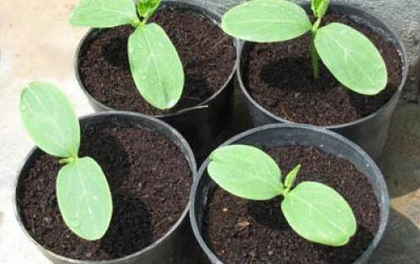

Взошли огурцы

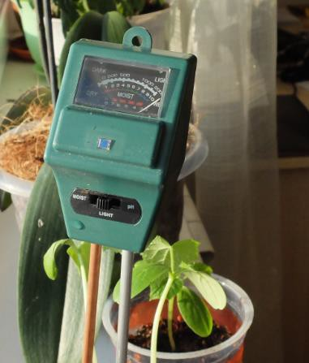

Огурцы на южном окне

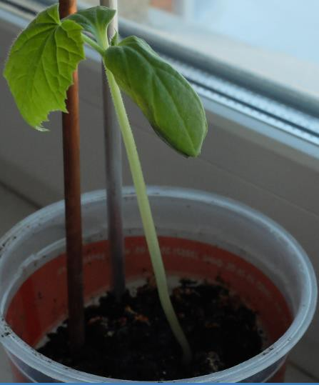

Огурец на северном окне

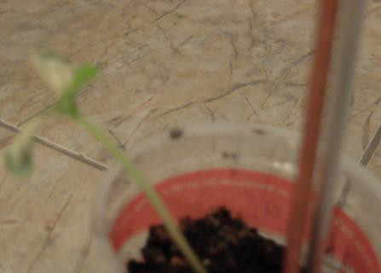

Растение в помещении без света

Герань разместили на окне северного и южного направления. В помещении без окон росток огурца вытянулся, листья его стали бедными, желтыми и растение в течение двух недель полностью погибло. При выращивании на южном окне огурцы росли зелеными и крепенькими, но в один из январских солнечных дней у молоденьких огурцов вдруг побелели листья, растения попадали, листья побелели и на молодых ростках взрослой герани которая тоже находилась на этом окне. Как оказалось, горшочки с растениями находились слишком близко к стеклу, температура на подоконнике днем сильно поднялась и растения получили тепловой удар. Растения огурцов на южном окне все погибли. Растение размещенное на северном окне вытянулось, было слабенькое и бледно-зеленого цвета и через
3 недели тоже погибло. Взрослую герань с побелевшими листьями переместили на небольшое расстояние от окна. Побелевшие листья не восстановились. Самые молоденькие листочки засохли и погибли, листья постарше остались белыми.

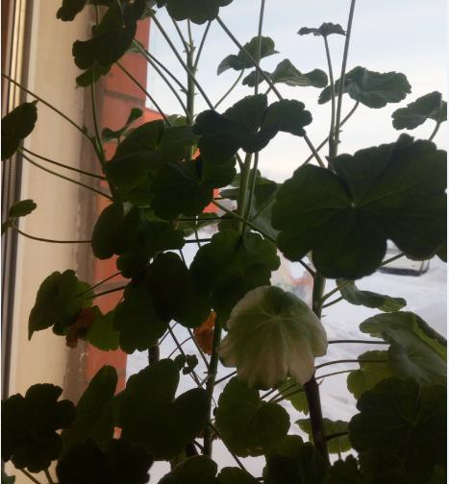

Герань после теплового удара

Учитывая неудачи первого опыта, я решил немного изменить первоначальный опыт. В январе я вновь посеял огурцы и после появления всходов растения под номером 2.1 были размещены на расстоянии 50 см от южного окна, растения под номером 2.2 были размещены на подоконнике северного окна. Так как огурцам необходим более длинный световой день, я решил растения под номером 2.1. досвечивать. Для досвечивания растений использовались 4 лампы: 1 светодиодная производства Китай мощностью 7
Вт, 2 люминесцентные лампы Osram Fluora 18 Вт, и одна люминесцентная лампа теплого свечения Comtech FL 26 на 36 Вт, для обеспечения необходимого спектра излучения. Для создания оптимальных условий развития растений была разработана Автоматическая система управления микроклиматом растений (АСУМикР) (Приложение 3). Данная система позволяет обеспечить необходимый световой режим, контроль за изменением микроклимата воздуха и почвы таких параметров как: температура, влажность. На данный момент реализовано включение и отключения ламп в зависимости от состояния естественного освещения. При освещенности менее
400 лк происходит автоматическое включение ламп, при освещенности 750 лк, и после 23 часов лампы автоматически отключаются. Время и порог освещенности можно при желании изменить В будущем планируется

подключить автоматический полив при изменении уровня влажности почвы, на данный момент нет помпы для подачи воды. Система измеряет параметры микроклимата при помощи датчиков, контролирует и управляет через микроконтроллер Arduino Nano 3.0. В микроконтроллере введены 3 диапазона режимов: нормальный, предупредительный и аварийный. При выходе из нормального диапазона включается предупредительный режим приведения к нормальным показателям. При аварийном режиме включается свето-звуковая сигнализация, при предупредительном режиме световая сигнализация. Результаты измерений выводятся на ЖК-экран, можно подключить к компьютеру и подключить запись мониторинга показателей.

Преимущество использования АСУМикР состоит в том, что возможно обеспечить необходимый режим для роста растений без участия человека.

Растения, которые находились на северном окне выросли небольшие, стебель у них более тонкий и вытянутый, цвет листа более бледный: длина огуречного растения составила 17 см, герани 19 см. Растения которые
досвечивались рядом с южным окном: огурец 42 см, герань 18 см листья у растений крупные, зеленые, растения зацвели. При использовании досвечивания в течении трех недель у растений, которые находились в одном помещении, но на расстоянии от лампы я наблюдал рост новых побегов, орхидеи выпустили цветочные побеги и зацвели. Под установку с досветкой был помещен черенок ананаса. В обычных условиях ананас пускает корни в течении 3-4 недель, при досвечивании растение пустило корни за 10 дней.

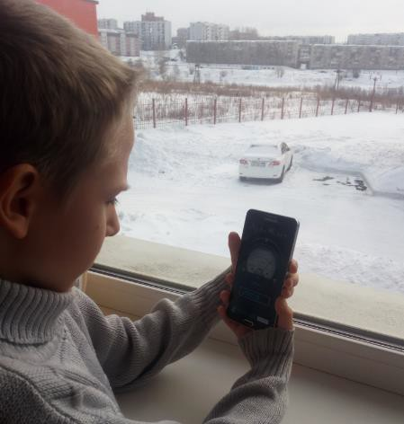

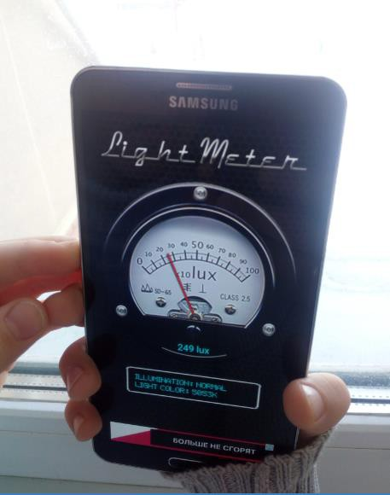
Измерение освещенности северного и южного окна

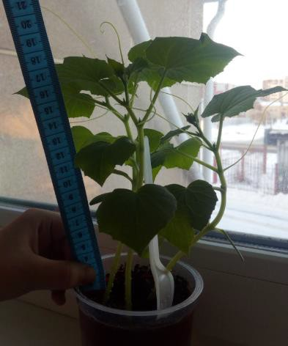
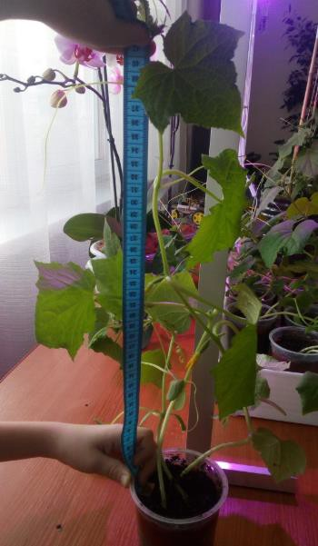

Огурцы слева на южном окне справа на северном

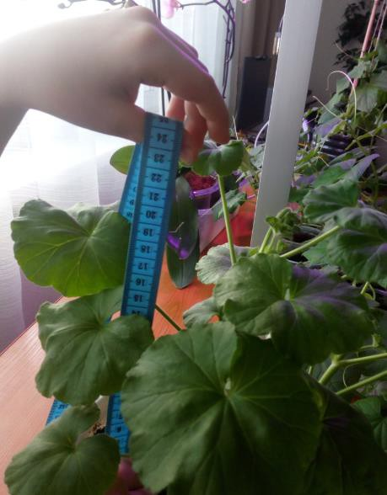

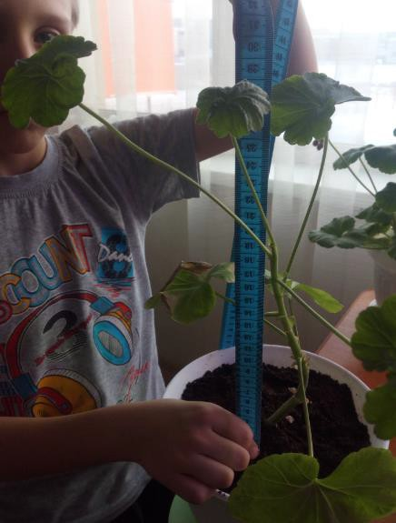
Рост герани слева на южном окне справа на северном

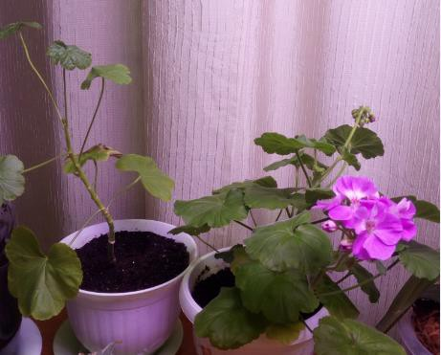

Слева герань выращенная на северном окне, справа на южном

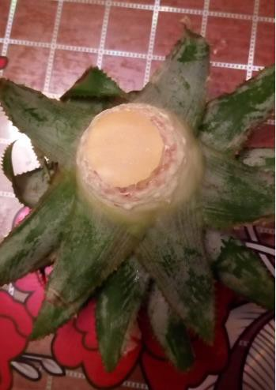

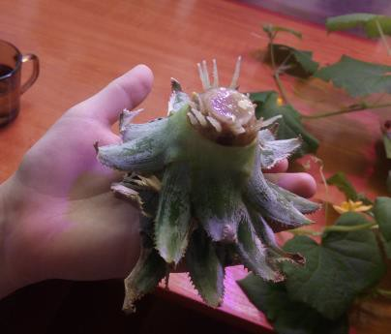
Ананас перед проращиванием и спустя 10 дней

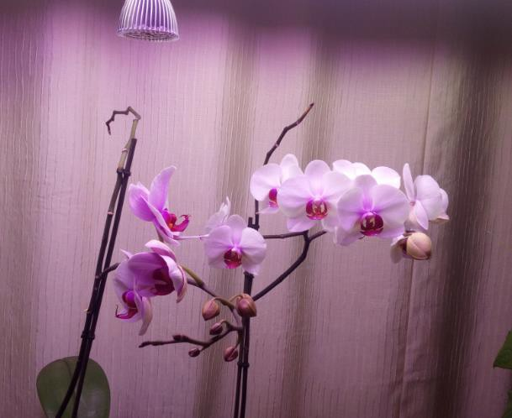

При использовании подсветки орхидей зацвели

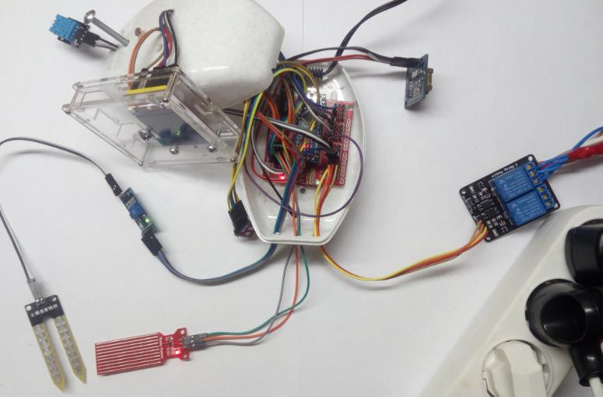

АСУМикр в разобранном состоянии

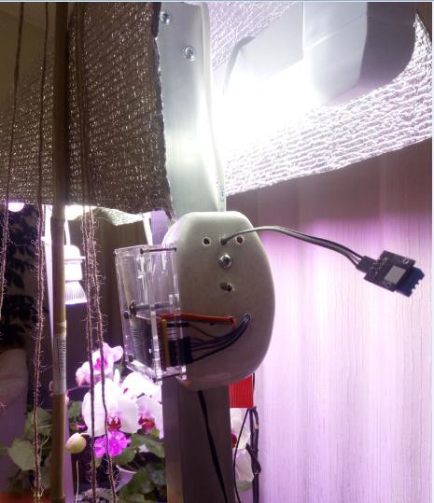

АСУМикр в работе

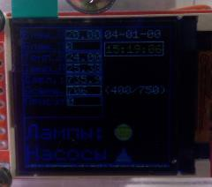

ЖК экран для вывода информации АСУМикР

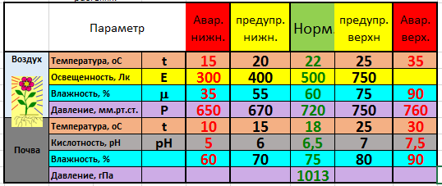

Таблица границ режимов работы АСУ МикР

